安全评价报告公开信息表
项目名称 | 内蒙古德晟金属制品有限公司棒材生产线热送直轧改造项目
完成时间 | 2024年8月5日
评价人员
 | 姓名 | 资格证书号 | 从业号
项目负责人 | 塔娜 | 1700000000200088 | 031074
项目组成员 | 赵俊锋 | S011041000110192002428 | 030344
项目组成员 | 陈武斌 | 1100000000300371 | 019967
项目组成员 | 刘云红 | 1800000000200682 | 024118
项目组成员 | 张晋慧 | 1100000000302946 | 020045
项目组成员 | 谢胜军 | 1600000000200723 | 031761
技术专家 | /
现场勘察人员及时间 | 塔娜、张晋慧2024.7.18
现场核查的人员和时间 | 塔娜、张晋慧2024.7.30
项目简介 | 该项目主要建设内容包括：在目前已有的棒材车间内进行原地升级改造，改造内容包括：热送直轧改造，实现节能减排的需求；轧制区进行控轧控冷改造，实现降合金低成本生产工艺；含相应的电气、液压润滑等公辅系统及建安改造工程。  建设地点：鄂尔多斯鄂托克高新技术产业开发区内蒙古德晟金属制品有限公司厂区内。  建设性质：新建项目  项目总投资：4800.8万元。  依据《危险化学品目录（2015版）》（应急管理部等十部门2022年8号公告修改）和《化学品分类及危险性公示 通则》（GB13690-2009），该项目生产过程中涉及到的危险化学品主要有：氧气（压缩）、氮气（压缩）、氩气（压缩）、乙炔（压缩）。  该建设项目建成投产后，可能存在的主要危险、有害因素，按事故发生的频率高低排序为：机械伤害、物体打击、其他爆炸和火灾、中毒和窒息、灼烫、触电、高处坠落、起重伤害、车辆伤害等事故。每种事故的发生，重者可致重伤、死亡，同时造成重大的经济损失。按其危害程度，其他爆炸、火灾、触电、中毒和窒息事故的危险性较大。该项目的危险、有害因素还有高温和噪声等。  根据《国家安全监管总局关于公布首批重点监管的危险化学品名录的通知》（安监总管三[2011]95号）、《国家安全监管总局关于公布第二批重点监管危险化学品名录的通知》（安监总管三[2013]12号），该公司不涉及重点监管的危险化学品。  该项目生产工艺中没有涉及到《国家安全监管总局关于公布首批重点监管的危险化工工艺目录的通知》（安监总管三[2009]116号）和《国家安全监管总局关于公布第二批重点监管危险化工工艺目录和调整首批重点监管危险化工工艺中部分典型工艺的通知》（安监总管三[2013]3号）中规定的重点监管的危险化工工艺。  依据《危险化学品重大危险源辨识》（GB18218-2018）及《危险化学品重大危险源监督管理规定》（安监总局令[2011]第40号的规定，安监总局令[2015]第79号最新修订）的规定，对该项目危险化学品重大危险源进行辨识，该公司不构成危险化学品重大危险源。  评价结论：内蒙古德晟金属制品有限公司棒材生产线热送直轧改造项目，符合国家产业政策、地区规划，符合《建设项目安全设施“三同时”监督管理办法》（原国家安全生产监督管理总局令〔2010〕第36号，〔2015〕第77号修改）等国家现行法律法规、部门规章和标准规范的要求，在采取可研报告提出的及本报告补充的安全对策措施建议后，安全生产条件和设施满足安全生产的要求。
现场照片 | 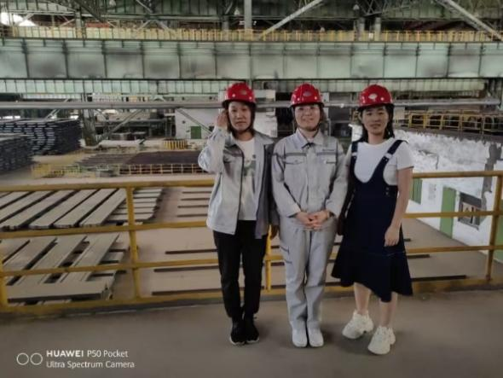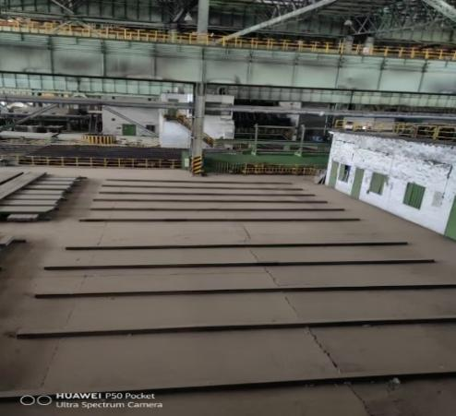  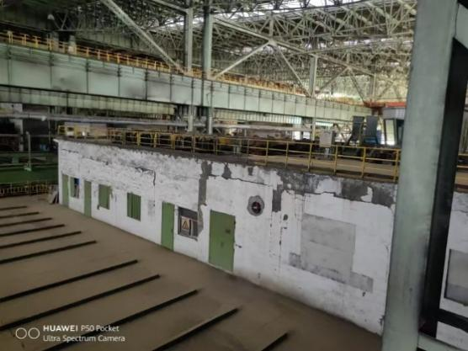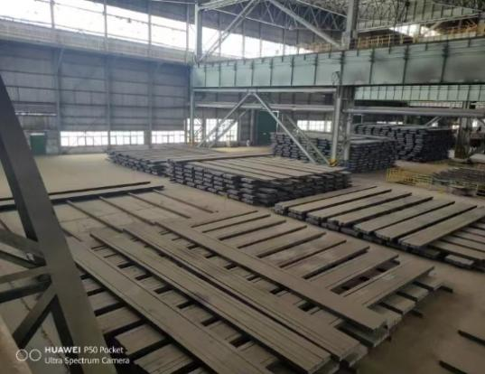
被评价单位信息反馈情况 | 满意

安全评价报告公开信息表
项目名称 | 内蒙古德晟金属制品有限公司煤气资源循环利用高炉煤气柜项目
完成时间 | 2024年8月5日
评价人员
 | 姓名 | 资格证书号 | 从业号
项目负责人 | 塔 娜 | 1700000000200088 | 031074
项目组成员 | 李春燕 | S011011000110202000401 | 040642
项目组成员 | 韦根远 | S011044000110191001083 | 028179
项目组成员 | 张晋慧 | 1100000000302946 | 020045
项目组成员 | 陈武斌 | 1100000000300371 | 019967
技术专家 | /
现场勘察人员及时间 | 塔娜、李春燕2024.07.18
现场核查的人员和时间 | 塔娜、李春燕2024.07.30
项目简介 | 建设项目名称：内蒙古德晟金属制品有限公司煤气资源循环利用高炉煤气柜项目  建设项目性质：技改项目  项目建设地点：内蒙古自治区鄂尔多斯鄂托克高新技术产业开发区内蒙古德晟金属制品有限公司厂区内  建设项目总投资：总投资：5290.2万元，其中，自有资金5290.2万元，拟申请银行贷款0万元，其他资金0万元。  建设项目占地面积：该项目用地面积12000m²。  该项目新建15万m³高炉煤气柜，主要用于平衡管网压力，降低煤气放散，同时特定时段可作为发电调峰气柜使用，此时段可通过调整发电负荷控制管网压力的方式进行煤气柜的充放，发电机组调节能力在1万Nm³/h，单次调峰最长充放时间在4h，实际调峰煤气量约4万Nm³，折合工况在4.5万m³左右，15万m³高炉煤气柜在正常调节管网压力的同时，可提供此部分柜容作为发电调峰使用。  该项目于2024年07月03日取得鄂托克旗发展和改革委员会出具的《项目备案告知书》，该项目符合国民经济和社会发展总体规划、专项规划、区域规划、产业政策、市场准入标准、资源开发、能耗与环境管理等要求，经核查，内蒙古德晟金属制品有限公司煤气资源循环利用高炉煤气柜项目准予备案（项目代码：2406-150624-04-01-367125）。  该项目生产、储存和使用的主要危险化学品有：高炉煤气（主要成分%：H₂：1.0~3.0；N₂：52.0~58.0；CO：22.0~26.0；CO₂：16.0~20.0）、氮〔压缩的〕。  该项目在生产过程中存在的危险因素主要有：火灾爆炸、容器爆炸、触电、中毒和窒息、高处坠落、物体打击、灼烫、坍塌等。  依据《国家安全监管总局关于公布首批重点监管的危险化工工艺目录的通知》（安监总管三〔2009〕116号）；《国家安全监管总局关于公布第二批重点监管危险化工工艺目录和调整首批重点监管危险化工工艺中部分典型工艺的通知》（安监总管三〔2013〕3号），该项目不涉及重点监管的危险化工工艺。  依据《危险化学品重大危险源辨识》（GB18218-2018），对该项目危险化学品重大危险源进行辨识，经辨识，该公司煤气柜区构成三级危险化学品重大危险源。  评价结论：内蒙古德晟金属制品有限公司煤气资源循环利用高炉煤气柜项目，符合国家产业政策、地区规划，符合《建设项目安全设施“三同时”监督管理办法》（原国家安全生产监督管理总局令〔2010〕第36号，〔2015〕第77号修改）等国家现行法律法规、部门规章和标准规范的要求，在采取可研报告提出的及本报告补充的安全对策措施建议后，安全生产条件和设施满足安全生产的要求。
现场照片 | 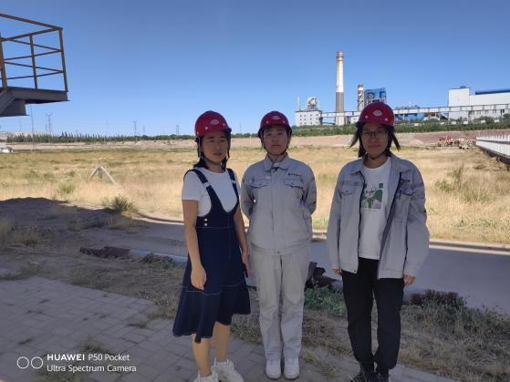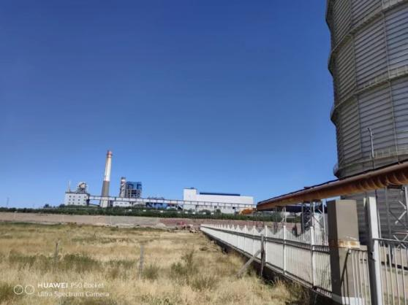
被评价单位信息  反馈情况 | 满意

安全评价报告公开信息表
项目名称 | 内蒙古德晟金属制品有限公司原料系统烟气超低排放改造项目
完成时间 | 2024年8月5日
评价人员
 | 姓名 | 资格证书号 | 从业号
项目负责人 | 塔娜 | 1700000000200088 | 031074
项目组成员 | 李春燕 | S011011000110202000401 | 040642
项目组成员 | 韦根远 | S011044000110191001083 | 028179
项目组成员 | 张晋慧 | 1100000000302946 | 020045
项目组成员 | 陈武斌 | 1100000000300371 | 019967
技术专家 | /
现场勘察人员及时间 | 塔娜、李春燕2024.7.18
现场核查的人员和时间 | 塔娜、李春燕2024.7.30
项目简介 | 内蒙古德晟金属制品有限公司成立于 2011 年，是德晟实业集团的全资子公司。2011年入驻蒙西工业园，投资166 亿元，于2013年投产，设计年产钢铁制品100万吨/年，配套建设炼钢厂、炼铁厂、烧结厂、焦化厂、水泥厂、发电厂和采选矿厂等。本次为该公司原料系统烟气超低排放改造项目，新建一套烧结脱硝系统，改造烧结循环流化床脱硫，设计烟气量为1080000m³/h；改造球团循环流化床脱梳，设计烟气量为290000m³/h；新建一套石灰窑脱硝系统设计烟气量为150000m³/h；烧结机加强密封；烧结机一混二混新建一套湿式除尘。  本项目烧结机烟气的主要成分为二氧化硫、氮氧化物、氟化物、二噁英类等，脱硫过程涉及的物料为氧化钙，脱硝过程中涉及还原剂为氨水（含氨＞10%），烟气的成分极少本次不予辨识，依据《危险化学品目录》（2015版）对本项目在运行过程中涉及到的物料进行了辨识，本项目在运行过程中涉及的危险化学品为氨水。  通过对生产工艺过程、设备设施等方面进行辨识与分析可知，原料系统烟气超低排放改造项目存在的主要危险、有害因素为火灾、中毒、窒息、灼烫、机械伤害、触电、物体打击、高处坠落、车辆伤害、坍塌等。  根据《国家安全监管总局关于公布首批重点监管的危险化学品名录的通知》（安监总管三[2011]95号）、《国家安全监管总局关于公布第二批重点监管危险化学品名录的通知》（安监总管三[2013]12号），本次不涉及重点监管的危险化学品。  依据《国家安全监管总局关于公布首批重点监管的危险化工工艺目录的通知》（安监总管三[2009]116号）、《国家安全监管总局关于公布第二批重点监管危险化工工艺目录和调整首批重点监管危险化工工艺中部分典型工艺的通知》（安监总管三[2013]第3号），本次不涉及重点监管的危险化工工艺。  依据《危险化学品重大危险源辨识》（GB18218-2018）及《危险化学品重大危险源监督管理规定》（安监总局令[2011]第40号的规定，安监总局令[2015]第79号最新修订）的规定，该公司不构成危险化学品重大危险源。  评价结论：综上所述，内蒙古德晟金属制品有限公司原料系统烟气超低排放改造项目符合国家相关法律、法规和标准、规范及有关规定的要求，其风险能够控制在可承受的范围内，该项目建成后，能够达到安全生产条件。
现场照片 | 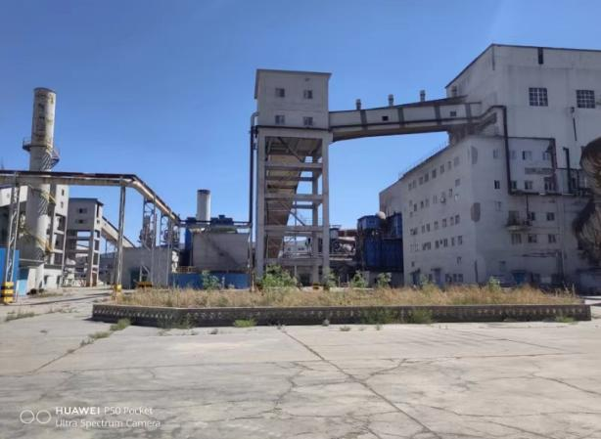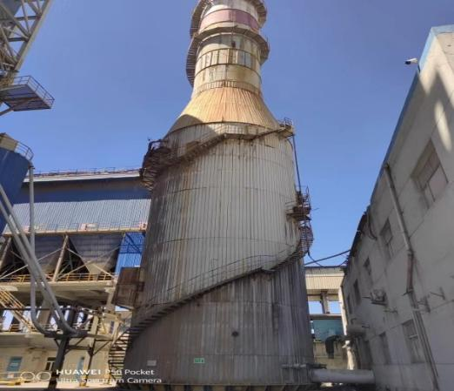  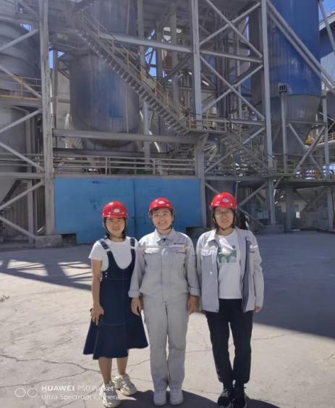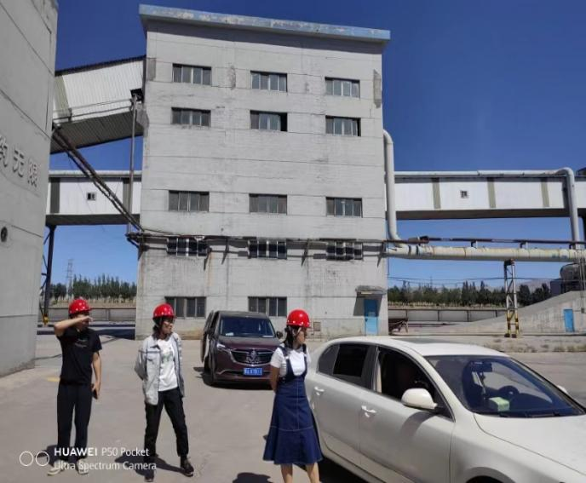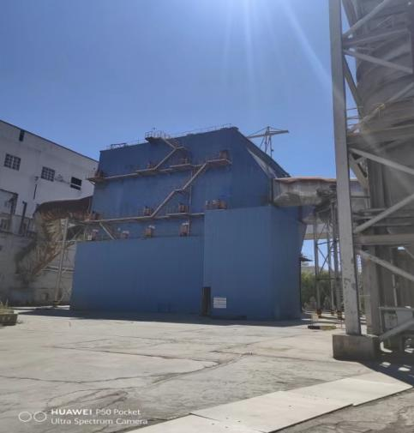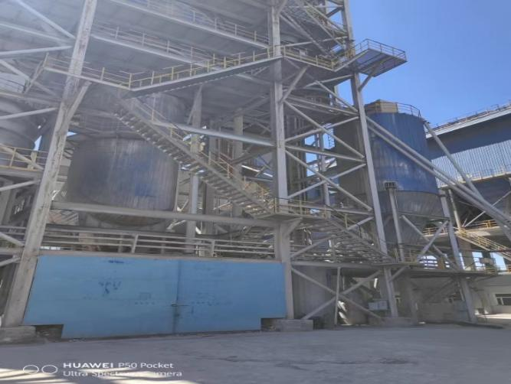
被评价单位信息反馈情况 | 满意

安全评价报告公开信息表
项目名称 | 内蒙古德晟金属制品有限公司汽拖风机改电拖风机技改项目
完成时间 | 2024年8月5日
评价人员
 | 姓名 | 资格证书号 | 从业号
项目负责人 | 塔娜 | 1700000000200088 | 031074
项目组成员 | 李春燕 | S011011000110202000401 | 040642
项目组成员 | 韦根远 | S011044000110191001083 | 028179
项目组成员 | 张晋慧 | 1100000000302946 | 020045
项目组成员 | 陈武斌 | 1100000000300371 | 019967
技术专家 | /
现场勘察人员及时间 | 塔娜、李春燕2024.7.18
现场核查的人员和时间 | 塔娜、李春燕2024.7.30
项目简介 | 项目名称：内蒙古德晟金属制品有限公司汽拖风机改电拖风机技改项目；  项目性质：改建项目；  建设地点：内蒙古自治区鄂尔多斯鄂托克高新技术产业开发区内蒙古德晟金属制品有限公司厂区内；  建设规模：高炉鼓风机在原AV63汽拖机组基础上改造为AV63电拖机组，另新建一套AV63电动鼓风机组，鼓风量为3200Nm3/min；烧结主抽风机在原有汽拖主抽风机基础上改造为电拖主抽风机，鼓风量为120万Nm3/h；  建设内容：改造高炉一套AV63电动鼓风机系统、新建一套AV63电动鼓风机系统及其配套辅助设施；改造烧结汽拖主抽风机为电拖风机及其配套辅助设施。  建设期：14个月；  投资估算：工程总投资8122万元，其中安全生产投入164万元，约占总投资的2.0%；  全场定员：本工程不增设人员，由公司现有管理部门统一考虑指派工作人员。  该项目存在的危险化学品为：乙炔、氧气[压缩的或液化的]。  该项目存在的主要危险因素为：触电、机械伤害、坍塌、高处坠落、物体打击、火灾、爆炸、中毒窒息，有害因素为：噪声、振动。  根据《国家安全监管总局关于公布首批重点监管的危险化学品名录的通知》（安监总管三[2011]95号）、《国家安全监管总局关于公布第二批重点监管危险化学品名录的通知》（安监总管三[2013]12号），该项目不涉及重点监管的危险化学品。  依据《国家安全监管总局关于公布首批重点监管的危险化工工艺目录的通知》（安监总管三[2009]116号）、《国家安全监管总局关于公布第二批重点监管危险化工工艺目录和调整首批重点监管危险化工工艺中部分典型工艺的通知》（安监总管三[2013]第3号），该项目不涉及重点监管的危险化工工艺。  依据《危险化学品重大危险源辨识》（GB18218-2018）及《危险化学品重大危险源监督管理规定》（安监总局令[2011]第40号的规定，安监总局令[2015]第79号最新修订）的规定，该公司不构成危险化学品重大危险源。  通过对内蒙古德晟金属制品有限公司内蒙古德晟金属制品有限公司汽拖风机改电拖风机技改项目的分析评价，拟建项目采用的工艺技术成熟，设备先进，自动化程度高，符合国家有关法律、法规、标准的要求，项目投产运行后安全会得到好的保障。
现场照片 | 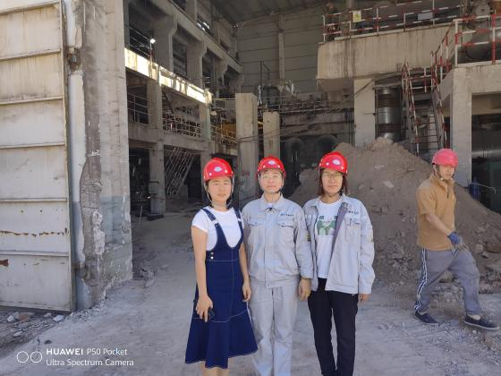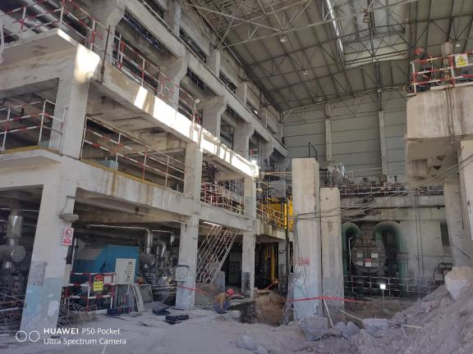  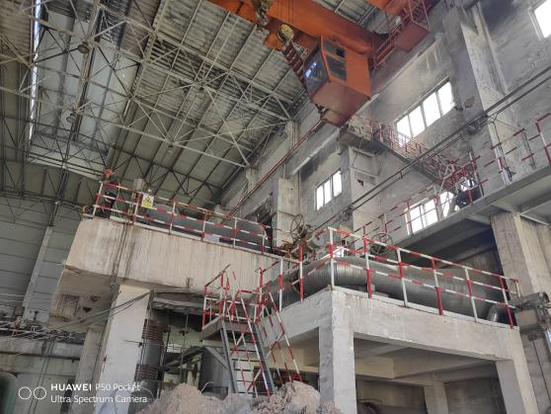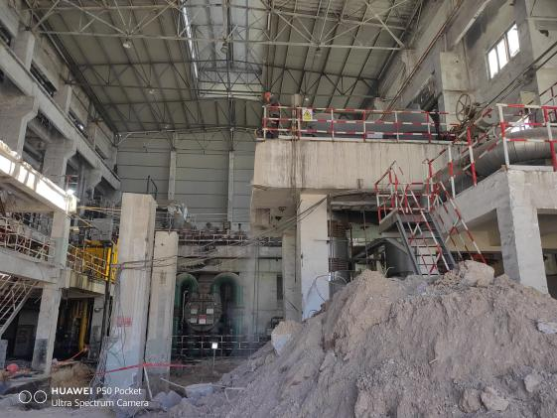
被评价单位信息反馈情况 | 满意

安全评价报告公开信息表
项目名称 | 内蒙德晟金属制品有限公司生产系统烟气超低排放改造项目
完成时间 | 2024年8月5日
评价人员
 | 姓名 | 资格证书号 | 从业号
项目负责人 | 塔娜 | 1700000000200088 | 031074
项目组成员 | 李春燕 | S011011000110202000401 | 040642
项目组成员 | 韦根远 | S011044000110191001083 | 028179
项目组成员 | 张晋慧 | 1100000000302946 | 020045
项目组成员 | 陈武斌 | 1100000000300371 | 019967
技术专家 | /
现场勘察人员及时间 | 塔娜、李春燕2024.7.18
现场核查的人员和时间 | 塔娜、李春燕2024.7.30
项目简介 | 本项目拟建于内蒙古鄂尔多斯鄂托克高新技术产业开发区内蒙古德晟金属制品有限公司厂区内。  热风炉烟气脱硫系统包括脱硫塔系统（脱硫塔、加湿器、物料回流）、除尘系统（除尘器及配套设备）、储灰系统（料仓、灰库，气力输灰）。  热风炉烟气脱硝系统包括反应器系统（催化剂，反应器本体）、补燃换热系统（补燃炉、助燃风机、煤气阀组、GGH换热器）、氨区系统（氨罐、氨泵、稀释风机、氨水蒸发器等）。  本项目存在的主要危险、有害因素为火灾、触电、窒息、车辆伤害、高处坠落、机械伤害、起重伤害、物体打击、噪声等。  依据《危险化学品目录》（2015版）对本项目在运行过程中涉及到的物料进行了辨识，本项目脱硫过程涉及的物料为氧化钙，脱硝过程中使用的还原剂为液氨，烟气中的主要成分为二氧化硫；本项目涉及到的危险化学品有液氨（其他成分微量，本次不进行详细辨识）。  根据《国家安全监管总局关于公布首批重点监管的危险化学品名录的通知》（安监总管三[2011]95号）和《第二批重点监管危险化学品名录的通知》（安监总管三[2013]12号）规定进行辨识，本项目重点监管的化学品有液氨。  依据《易制毒化学品管理条例》，该项目不涉及易制毒化学品。  依据《易制爆危险化学品目录》（2017年版），涉及的物质不存在易制爆化学品。  依据《危险化学品目录》（2015版）对上述物质进行辨识，该项目不涉及剧毒化学品。  依据《特别管控危险化学品目录》（2020年），本项目不涉及特别管控化学品。  依据《国家安全监管总局关于公布首批重点监管的危险化学品名录的通知》（安监总管三[2011]95号）、《国家安全监管总局关于公布第二批重点监管的危险化学品名录的通知》（安监总管三[2013]12号），液氨列入首批重点监管的危险化学品名录。二氧化硫为烟气中微量成分；液氨为脱硝过程中的还原剂；以上重点监管的化学品均无储存。  评价结论：内蒙古德晟金属制品有限公司智控中心项目在设计、施工和生产过程中落实本报告提出的安全对策措施后，从安全角度符合国家现行的有关法律、法规、部门规章和标准规范的要求，满足安全条件和安全生产条件。
现场照片 | 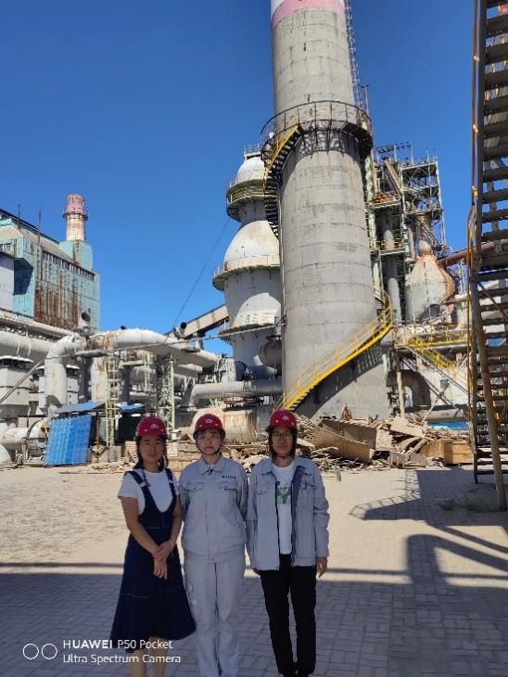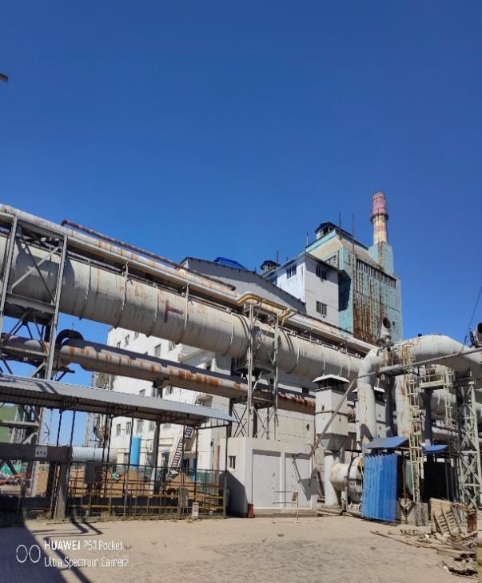
被评价单位信息反馈情况 | 满意
安全评价报告公开信息表
项目名称 | 内蒙古德晟金属制品有限公司无组织及清洁运输超低排放改造项目
完成时间 | 2024年8月5日
评价人员
 | 姓名 | 资格证书号 | 从业号
项目负责人 | 塔娜 | 1700000000200088 | 031074
项目组成员 | 李春燕 | S011011000110202000401 | 040642
项目组成员 | 韦根远 | S011044000110191001083 | 028179
项目组成员 | 张晋慧 | 1100000000302946 | 020045
项目组成员 | 陈武斌 | 1100000000300371 | 019967
技术专家 | /
现场勘察人员及时间 | 塔娜、李春燕2024.7.18
现场核查的人员和时间 | 塔娜、李春燕2024.7.30
项目简介 | 项目名称：无组织及清洁运输超低排放改造项目；  项目性质：改建项目；  建设地点：内蒙古自治区鄂尔多斯鄂托克高新技术产业开发区内蒙古德晟金属制品有限公司厂区内；  建设规模：对原料场一次料场封闭、新建原料场喷雾抑尘、新建5座洗车台、新建160万m³/h炼钢三次除尘系统、新建40万m³/h焦炭地下料仓除尘系统、矿槽槽上卸料除尘改造、轧钢粗轧精轧增设环保除尘等项目。  主要建设内容包括：对原料场一次料场封闭、原料场喷雾、洗车台建设、炼钢三次除尘、大包回转台除尘、热修工位除尘、矿槽槽上卸料除尘、轧钢粗轧精轧增设环保除尘等项目进行改造。  建设地点：鄂托克经济开发区蒙西产业园内蒙古德晟金属制品有限公司厂区内。  建设性质：新建项目  项目总投资：本项目总投资为9925.26万元，全部由企业自筹。安全投入约为200万元，占总投资额的2.0%；  全场定员：本工程不增设人员，由公司现有管理部门统一考虑指派工作人员。  该项目存在的危险化学品为：乙炔、氧气[压缩的或液化的]。  该项目存在的主要危险因素为：触电、机械伤害、坍塌、高处坠落、物体打击、火灾、爆炸、中毒窒息，有害因素为：噪声、振动。  根据《国家安全监管总局关于公布首批重点监管的危险化学品名录的通知》（安监总管三[2011]95号）、《国家安全监管总局关于公布第二批重点监管危险化学品名录的通知》（安监总管三[2013]12号），该项目不涉及重点监管的危险化学品。  依据《国家安全监管总局关于公布首批重点监管的危险化工工艺目录的通知》（安监总管三[2009]116号）、《国家安全监管总局关于公布第二批重点监管危险化工工艺目录和调整首批重点监管危险化工工艺中部分典型工艺的通知》（安监总管三[2013]第3号），该项目不涉及重点监管的危险化工工艺。  依据《危险化学品重大危险源辨识》（GB18218-2018）及《危险化学品重大危险源监督管理规定》（安监总局令[2011]第40号的规定，安监总局令[2015]第79号最新修订）的规定，该公司不构成危险化学品重大危险源。  通过对内蒙古德晟金属制品有限公司内蒙古德晟金属制品有限公司无组织及清洁运输超低排放改造项目的分析评价，拟建项目符合国家相关法律、法规和标准、规范及有关规定的要求，在采取可研报告和本评价报告补充的安全对策措施建议后，安全生产条件和设施满足安全生产的要求。
现场照片 | 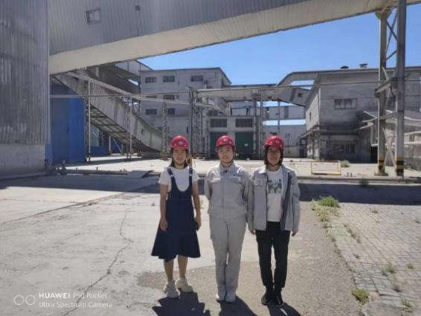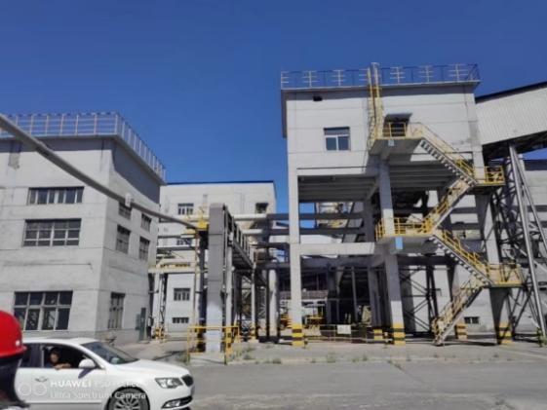  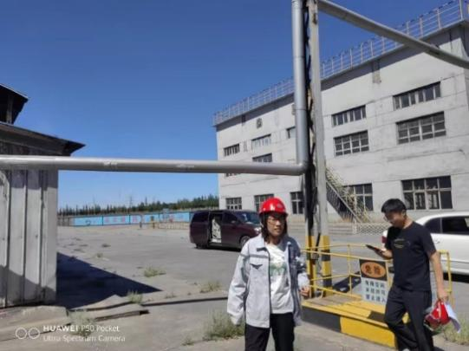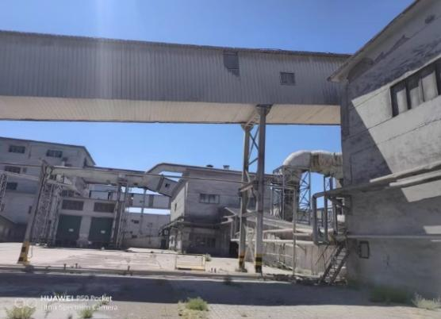
被评价单位信息反馈情况 | 满意

安全评价报告公开信息表
项目名称 | 内蒙德晟金属制品有限公司中心控制室项目
完成时间 | 2024年8月5日
评价人员
 | 姓名 | 资格证书号 | 从业号
项目负责人 | 塔娜 | 1700000000200088 | 031074
项目组成员 | 李春燕 | S011011000110202000401 | 040642
项目组成员 | 韦根远 | S011044000110191001083 | 028179
项目组成员 | 张晋慧 | 1100000000302946 | 020045
项目组成员 | 陈武斌 | 1100000000300371 | 019967
技术专家 | /
现场勘察人员及时间 | 塔娜、李春燕2024.7.18
现场核查的人员和时间 | 塔娜、李春燕2024.7.30
项目简介 | 该项目拟建于内蒙古鄂尔多斯鄂托克高新技术产业开发区内蒙古德晟金属制品有限公司厂区内。  该项目为改造项目，将原有1号食堂改造成智能管控中心，并配套建设智控中心所需的硬件及软件设施。  该项目存在的主要危险、有害因素为火灾、触电、坍塌、机械伤害、起重伤害、物体打击、高处坠落、噪声等。  依据《国家安全监管总局关于公布首批重点监管的危险化学品名录的通知》（安监总管三〔2011〕第95号）和《国家安全监管总局关于公布第二批重点监管危险化学品名录的通知》（安监总管三〔2013〕第12号），该项目不涉及重点监管的危险化学品。  依据《高毒物品目录》（卫法监发〔2003〕142号）对该项目进行辨识，该项目不涉及高毒物品。  依据《危险化学品目录（2015年版）》（原国家安监总局等十部门公告〔2022〕第8号）进行辨识，该项目不涉及剧毒化学品。  依据《易制毒化学品管理条例》（国务院令〔2018〕第703号），对该项目进行辨识，该项目不涉及易制毒化学品。  依据《易制爆危险化学品名录(2017年版)》（公安部公告，自2017年5月11日起施行），对该项目进行辨识，该项目不涉及易制爆危险化学品。  依据《特别管控危险化学品目录（第一版）》（应急管理部工业和信息化部公安部交通运输部公告〔2020〕第3号）对该项目进行辨识，该项目不涉及特别管控危险化学品。  依据《首批重点监管的危险化工工艺目录》（安监总管三〔2009〕116号）及《第二批重点监管危险化工工艺目录和调整首批重点监管危险化工工艺中部分典型工艺》（安监总管三〔2013〕3号），对该项目进行辨识，该项目不涉及重点监管的危险化工工艺。  评价结论：内蒙古德晟金属制品有限公司智控中心项目在设计、施工和生产过程中落实本报告提出的安全对策措施后，从安全角度符合国家现行的有关法律、法规、部门规章和标准规范的要求，满足安全条件和安全生产条件。
现场照片 | 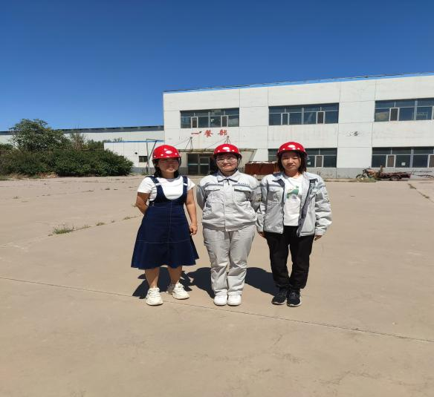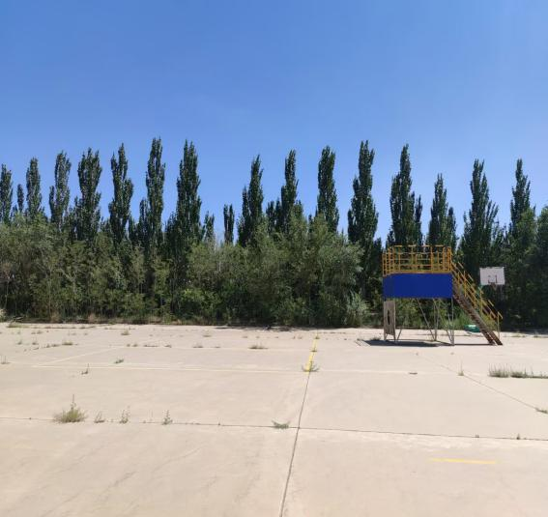
被评价单位信息反馈情况 | 满意

